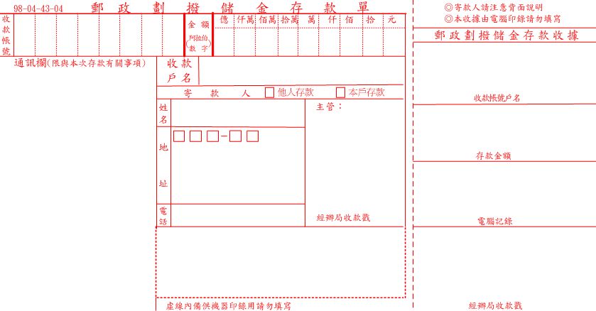
31390117
財團法人蓮心園基金會
●捐款項目:
□ 不指定用途，統籌運用
□ 身心障礙者福利
□ 老人福利
●您的捐款均有開立收據，
□「 不需要 」寄送
●□ 請郵寄劃撥單 ______ __ 份
●□ 收據於年度結束時一併寄發
●相同地址可寫於同一張劃撥單，
若寄款人 資訊變更，或有其它
備註事項，請寫於空白處，謝謝

